1 этаж
ПЛАН СКЛАДСКИХ ПОМЕЩЕНИЙ ЗДАНИЯ 10
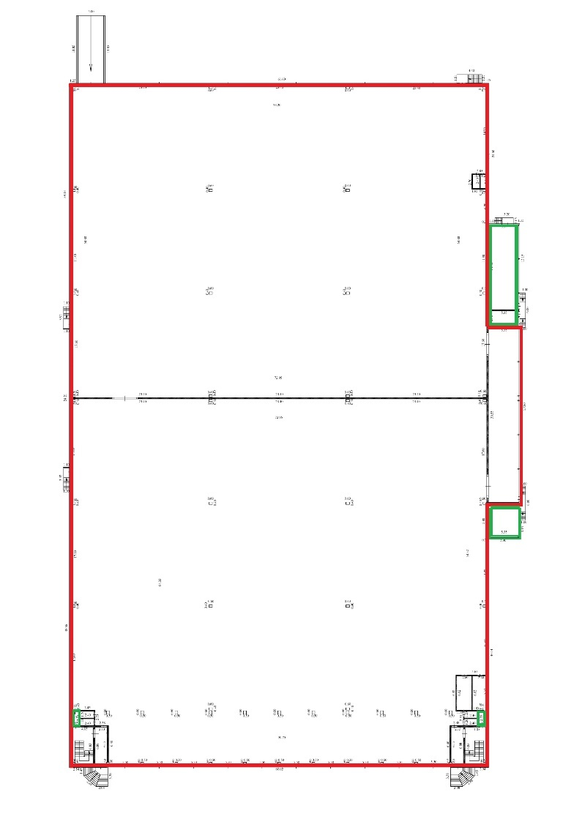
антресольный 2-й уровень в составе 1-го этажа Здания 10 на отметке +6,500
ПЛАН ПОМЕЩЕНИЙ МЕЗОНИНА ЗДАНИЯ 10
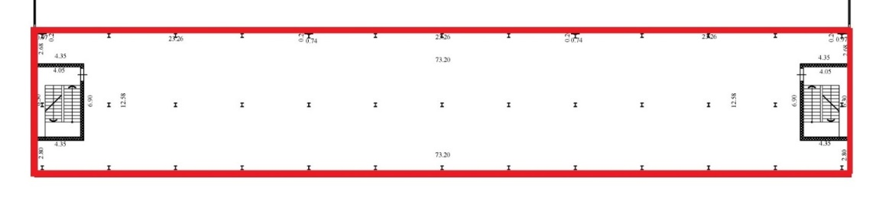
антресольный 3-й уровень в составе 1-го этажа Здания 10 на отметке +11,400
ПЛАН ПОМЕЩЕНИЙ МЕЗОНИНА ЗДАНИЯ 10
